QA Automatizador · Sesión 6 · Entregable Semana 2
Documento de casos de prueba manuales v1
Proyecto: Sistema de Facturación y Gestión para Minimarket (TPV Minimarket v4.5, ambiente demo)
Estado del documento. Casos diseñados para los flujos críticos del Punto de venta (M02) y del inicio de sesión (M14). Los casos marcados «Por ejecutar» están escritos pero aún no se ejecutan: su resultado se registra solo después de ejecutarlos. Los resultados observados provienen de las capturas del 9 de octubre de 2026.

Autor | Gabriela Villanueva Martel (QA)
Pruebas funcionales | Evidencia del 9 de octubre de 2026 (fecha visible en la pantalla Punto de Venta), en Brave de escritorio, ambiente demo, usuario Administrador. Los demás casos: por ejecutar.
Pruebas de accesibilidad | Prueba de teclado realizada el 14 de octubre de 2026 en Brave, pantalla Punto de Venta. Lighthouse: por ejecutar.
Documento base | Documento de Alcance de Calidad QA-ALC-001
Archivo | docs/casos-manuales-v1.docx (en el repositorio propio del proyecto)

1. Alcance y flujos críticos
Sistema bajo prueba: Sistema de Facturación y Gestión para Minimarket (TPV Minimarket), versión 4.5, ambiente demo. Este documento cubre el módulo M02 Punto de venta (prioridad Alta) y el inicio de sesión de M14 Usuarios. Fuera de alcance: rendimiento, seguridad avanzada, automatización, otros navegadores y dispositivos, aceptación del comprobante ante SUNAT e impresión en ticketera (QA-ALC-001, sección 4).
Requisito de referencia: la pantalla Punto de Venta muestra el stock de cada producto («Stock: 80» en Inca Kola 1.5L). Como el sistema no tiene manual de usuario, se toma como requisito: la cantidad en el carrito debe ser un número entero entre 1 y el stock mostrado. Datos base de prueba: usuario Administrador (admin), Cliente Genérico, producto Inca Kola 1.5L a S/6.50 c/u con stock mostrado 80; con 10 unidades el subtotal esperado de la línea es S/65.00.
ID | Flujo crítico | Por qué es crítico
F1 | Venta con cantidad válida | Es la función principal del punto de venta: si falla, el minimarket no vende o cobra mal (M02, prioridad Alta).
F2 | Validación de la cantidad contra el stock | La pantalla muestra el stock; hay que comprobar que el carrito lo respete. Protege el inventario (riesgo R03).
F3 | Cantidad vacía o con formato inválido | Define cómo responde el sistema ante errores de digitación del cajero.
F4 | Inicio de sesión | Es la entrada al sistema: las credenciales no deben quedar expuestas en pantalla (M14).

2. Casos de prueba por flujo
Estados: Aprobado, Fallido, Parcial (cumple una parte) y Por ejecutar (escrito, sin ejecutar todavía). Precondición común: sesión iniciada como Administrador en el ambiente demo (Brave), turno de caja activo (la captura muestra «Turno #11 - Caja Principal»), carrito vacío y Cliente Genérico seleccionado. Los resultados observados corresponden a la evidencia del 9 de octubre de 2026 con los datos base. Los casos CP-01 a CP-12 son los mismos del laboratorio de clases de equivalencia y valores límite (CP1 a CP12); CP-13 es el caso que encontró el defecto del login.
ID | Flujo | Pasos y datos | Resultado esperado | Resultado observado | Estado
CP-01 | F1 | Abrir Punto de Venta. Agregar Inca Kola 1.5L al carrito y escribir cantidad 10. | Se acepta; subtotal de la línea S/65.00. | --- | Por ejecutar
CP-02 | F2 | Igual que CP-01 con cantidad 0 (debajo del mínimo). | Se rechaza con un mensaje claro. | --- | Por ejecutar
CP-03 | F2 | Igual que CP-01 con cantidad -1 (negativo). | Se rechaza con un mensaje claro. | --- | Por ejecutar
CP-04 | F2 | Igual que CP-01 con cantidad 1 (límite inferior). | Se acepta; subtotal S/6.50. | --- | Por ejecutar
CP-05 | F2 | Igual que CP-01 con cantidad 2 (encima del mínimo). | Se acepta; subtotal S/13.00. | --- | Por ejecutar
CP-06 | F2 | Igual que CP-01 con cantidad 79 (debajo del máximo). | Se acepta; subtotal S/513.50. | --- | Por ejecutar
CP-07 | F2 | Igual que CP-01 con cantidad 80 (límite superior = stock). | Se acepta; subtotal S/520.00. | --- | Por ejecutar
CP-08 | F2 | Igual que CP-01 con cantidad 81 (stock + 1). | Se rechaza con un mensaje de stock insuficiente. | Se aceptó. El carrito mantiene 81 unidades, subtotal S/526.50, sin mensaje (Figura 2). | Fallido
CP-09 | F2 | Igual que CP-01 con cantidad 82. | Se rechaza con un mensaje de stock insuficiente. | --- | Por ejecutar
CP-10 | F3 | Igual que CP-01, borrando el valor de la cantidad (vacío). | Mensaje de campo obligatorio; no se acepta. | --- | Por ejecutar
CP-11 | F3 | Igual que CP-01 con texto en la cantidad («abc»). | Se rechaza con un mensaje claro. | --- | Por ejecutar
CP-12 | F3 | Igual que CP-01 con caracteres especiales («@#$»). | Se rechaza con un mensaje claro. | --- | Por ejecutar
CP-13 | F4 | Abrir la pantalla de inicio de sesión (o cerrar sesión) y observar el formulario. | No se muestran usuario ni contraseña en pantalla. | Se muestra el bloque «Credenciales por defecto» con usuario y contraseña visibles (Figura 3). | Fallido
Observación: la regla de stock sale del valor que muestra la pantalla Punto de Venta, porque el sistema no tiene manual de usuario. Antes de cerrar DEF-01 se confirma con el responsable del sistema (Ing. David Gonzales) en qué momento se valida el stock: al agregar, al cambiar la cantidad o al cobrar (riesgo R10). En la Figura 1, Arroz Costeño 5kg muestra «Stock: 0» y está en el carrito con 1 unidad; no se sabe si el stock mostrado ya descuenta lo que hay en el carrito, por eso queda por confirmar y no se reporta como defecto. Queda pendiente verificar en el ambiente demo si una venta con cantidad mayor al stock se puede cobrar, y revisar el stock y el historial de ventas después.

3. Defectos encontrados
Severidad (impacto) y prioridad (urgencia) son propuestas de la autora, cada una con su justificación.

DEF-01 · El carrito acepta una cantidad mayor al stock disponible (Inca Kola 1.5L: 81 con stock 80)
Caso relacionado | CP-08
Pasos para reproducir | 1) Iniciar sesión como Administrador. 2) Abrir Punto de Venta. 3) Agregar Inca Kola 1.5L (stock 80). 4) Escribir 81 en la cantidad del carrito.
Esperado | El sistema rechaza la cantidad con un mensaje de stock insuficiente y no deja pasar al cobro.
Obtenido | El carrito mantiene 81 unidades (subtotal S/526.50), sin ningún mensaje, y el botón Cobrar sigue visible. En la misma sesión, Aceite Primor 1L muestra stock 27 y el carrito tiene 29 unidades. No se verificó si el cobro se completa (pendiente).
Severidad / prioridad | Alta / alta. Si el cobro se completa, se venden existencias que no hay y el inventario queda descuadrado (riesgo R03). Se reevalúa al verificar el cobro.
Evidencia | Figura 1 y Figura 2.

DEF-02 · La pantalla de inicio de sesión muestra las credenciales por defecto
Caso relacionado | CP-13
Pasos para reproducir | 1) Abrir la URL del ambiente demo, o cerrar sesión. 2) Observar la parte inferior del formulario de inicio de sesión.
Esperado | La pantalla no muestra contraseñas ni credenciales de acceso.
Obtenido | Se muestra el bloque «Credenciales por defecto» con el usuario admin y su contraseña en texto visible (la contraseña se ocultó en la captura).
Severidad / prioridad | Alta / alta. Cualquiera que abra la página puede entrar como Administrador si la credencial sigue activa. Si el bloque es intencional por ser una demo, se confirma con el responsable del sistema y se reclasifica (riesgo R10).
Evidencia | Figura 3.

Evidencias
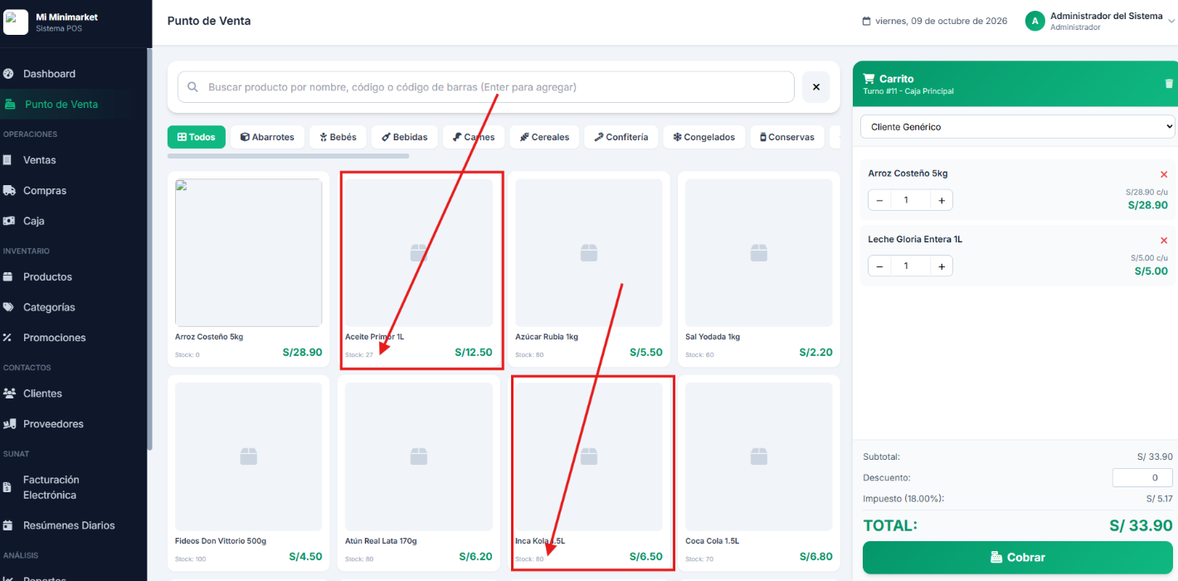
Figura 1. Punto de Venta: stock mostrado por producto (Inca Kola 1.5L: 80; Aceite Primor 1L: 27; Arroz Costeño 5kg: 0)
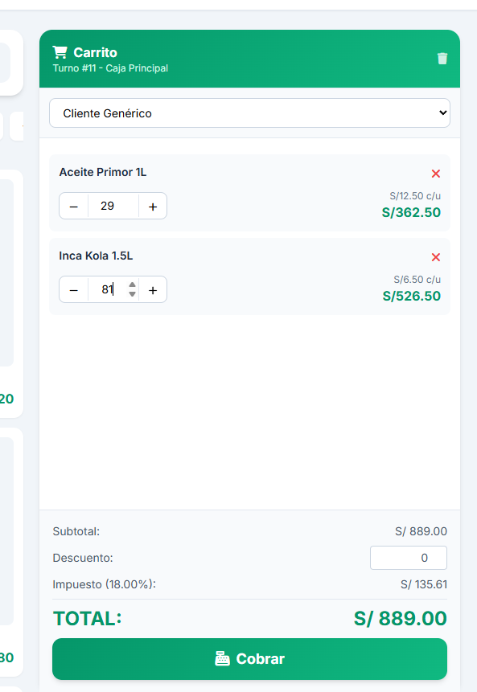
Figura 2. Carrito con Inca Kola 1.5L en 81 unidades y Aceite Primor 1L en 29, sin mensaje de validación
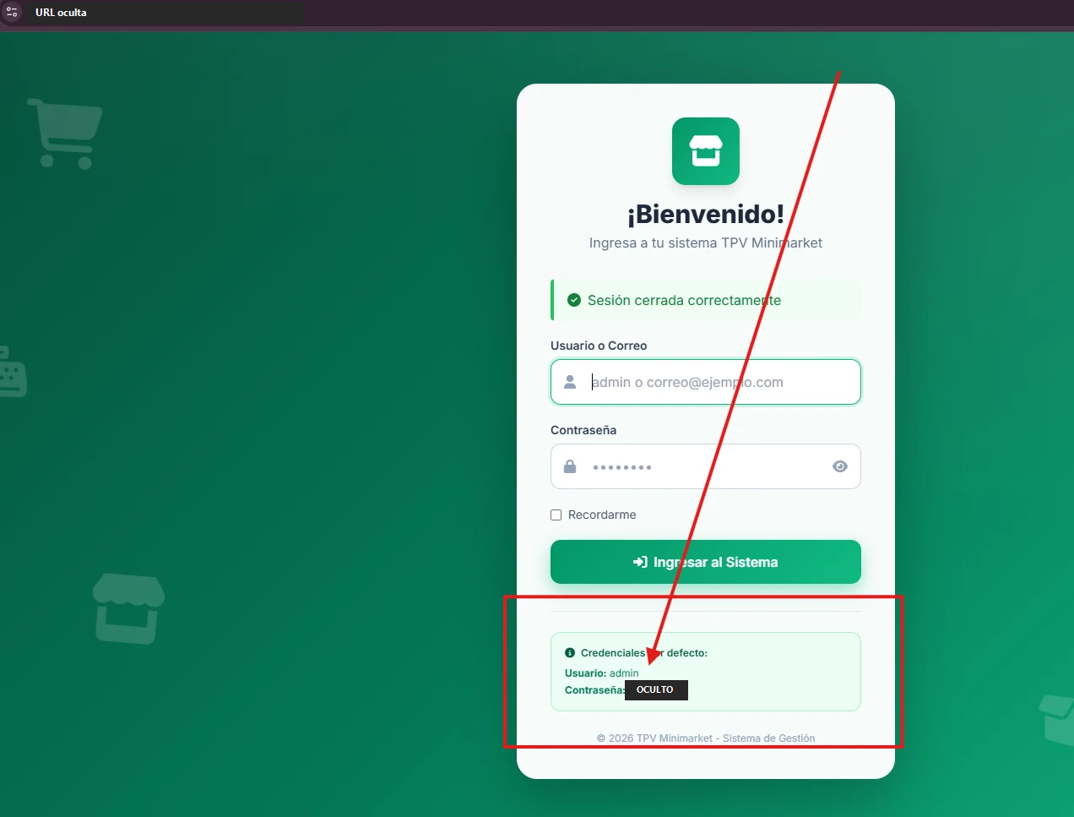
Figura 3. Inicio de sesión con el bloque «Credenciales por defecto» (contraseña y URL ocultas)

4. Accesibilidad y usabilidad
Cómo se midió: prueba manual de teclado (Tab y Shift+Tab) y revisión visual de la pantalla Punto de Venta, el 14 de octubre de 2026 en Brave de escritorio (ambiente demo), con F12 → Elements → Styles para revisar el estilo del foco. Cada hallazgo sigue la plantilla del curso: título, principio y criterio, pasos, esperado y obtenido, a quién afecta, y severidad y prioridad. Solo se registra lo observado; los criterios se citan según w3.org/WAI/WCAG22/quickref.

H1 · Punto de Venta: el carrito no avisa cuando la cantidad supera el stock
Principio y criterio | Comprensible · pauta 3.3 Ayuda a la entrada de datos. Heurística de Nielsen relacionada: prevención de errores.
Pasos para reproducir | 1) Abrir Punto de Venta. 2) Agregar Inca Kola 1.5L (stock 80). 3) Escribir 81 en la cantidad del carrito.
Esperado | Un mensaje en texto indica que la cantidad supera el stock y cuántas unidades hay disponibles.
Obtenido | La cantidad queda en 81 sin ningún mensaje; la línea del carrito no muestra el stock disponible (Figura 2).
Afecta a | Todos los cajeros, y en especial quien usa lector de pantalla, que no recibe ninguna señal del error.
Severidad / prioridad | Alta / alta. El error pasa inadvertido y puede terminar en una venta sin existencias (ver DEF-01).

H2 · Punto de Venta: imágenes que no cargan (logo y Arroz Costeño 5kg)
Principio y criterio | Perceptible · 1.1.1 Contenido no textual (por confirmar: revisar en F12 si la imagen tiene atributo alt).
Pasos para reproducir | 1) Abrir Punto de Venta. 2) Observar el logo «Mi Minimarket» y la tarjeta de Arroz Costeño 5kg. 3) F12 → Elements: seleccionar cada imagen y revisar el atributo alt.
Esperado | Las imágenes cargan; si no cargan, tienen un texto alternativo que las describe.
Obtenido | El logo y la tarjeta de Arroz Costeño 5kg muestran el ícono de imagen rota (Figura 1, Figura 4 y Figura 5). El atributo alt todavía no se revisó.
Afecta a | Todos los usuarios; si falta el alt, quien usa lector de pantalla no recibe una descripción de la imagen.
Severidad / prioridad | Baja / baja. El nombre del producto se muestra en texto, así que el cajero puede identificarlo igual.

H3 · Punto de Venta: navegación con teclado (verificación sin falla)
Principio y criterio | Operable · 2.1.1 Teclado y 2.4.7 Foco visible.
Pasos para reproducir | 1) Abrir Punto de Venta. 2) Presionar Tab varias veces. 3) Presionar Shift+Tab. 4) Observar el elemento con foco (Figura 4). 5) F12 → Elements → Styles para ver el estilo del anillo de foco (Figura 5).
Esperado | Tab avanza, Shift+Tab retrocede y el elemento con foco se distingue a simple vista.
Obtenido | Tab avanza y Shift+Tab retrocede. El botón «Frutas y Verduras» muestra un borde oscuro al recibir el foco (Figura 4). En Styles aparece --tw-ring-color: rgb(59 130 246 / 0.5) (Figura 5). El carrito estaba vacío: no se recorrieron «–», «+» ni Cobrar.
Afecta a | Personas que operan la caja solo con teclado y personas que usan lector de pantalla.
Severidad / prioridad | Sin severidad: lo observado cumple. Se asigna una si el carrito con productos falla con teclado.
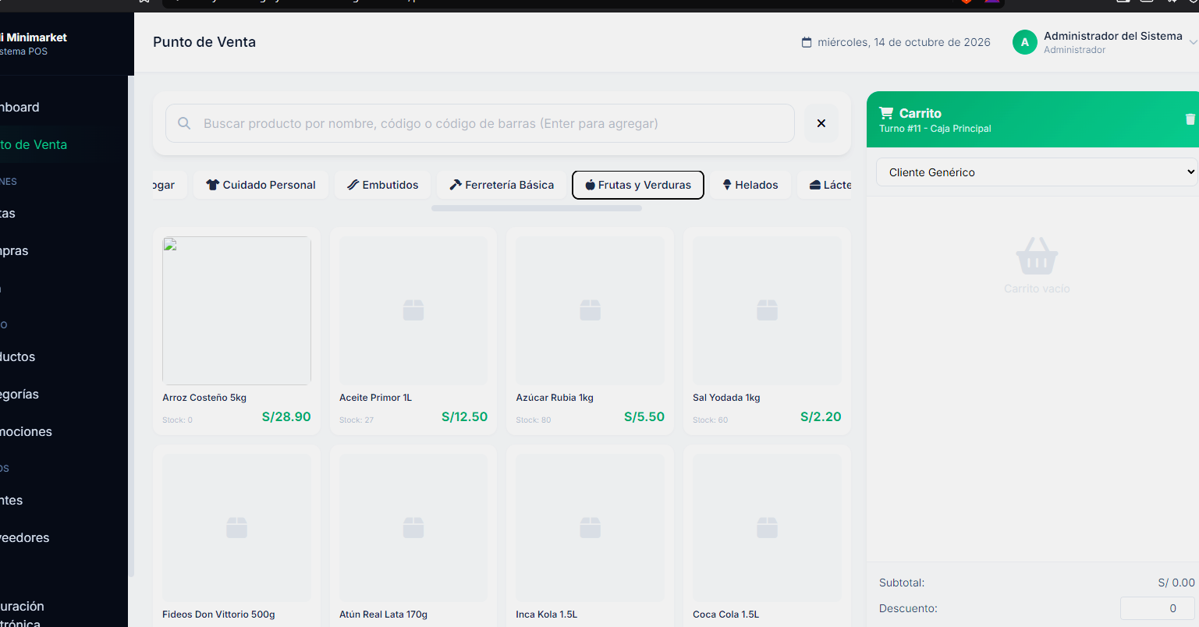
Figura 4. Punto de Venta: el botón «Frutas y Verduras» con el foco del teclado (borde oscuro), 14 de octubre de 2026
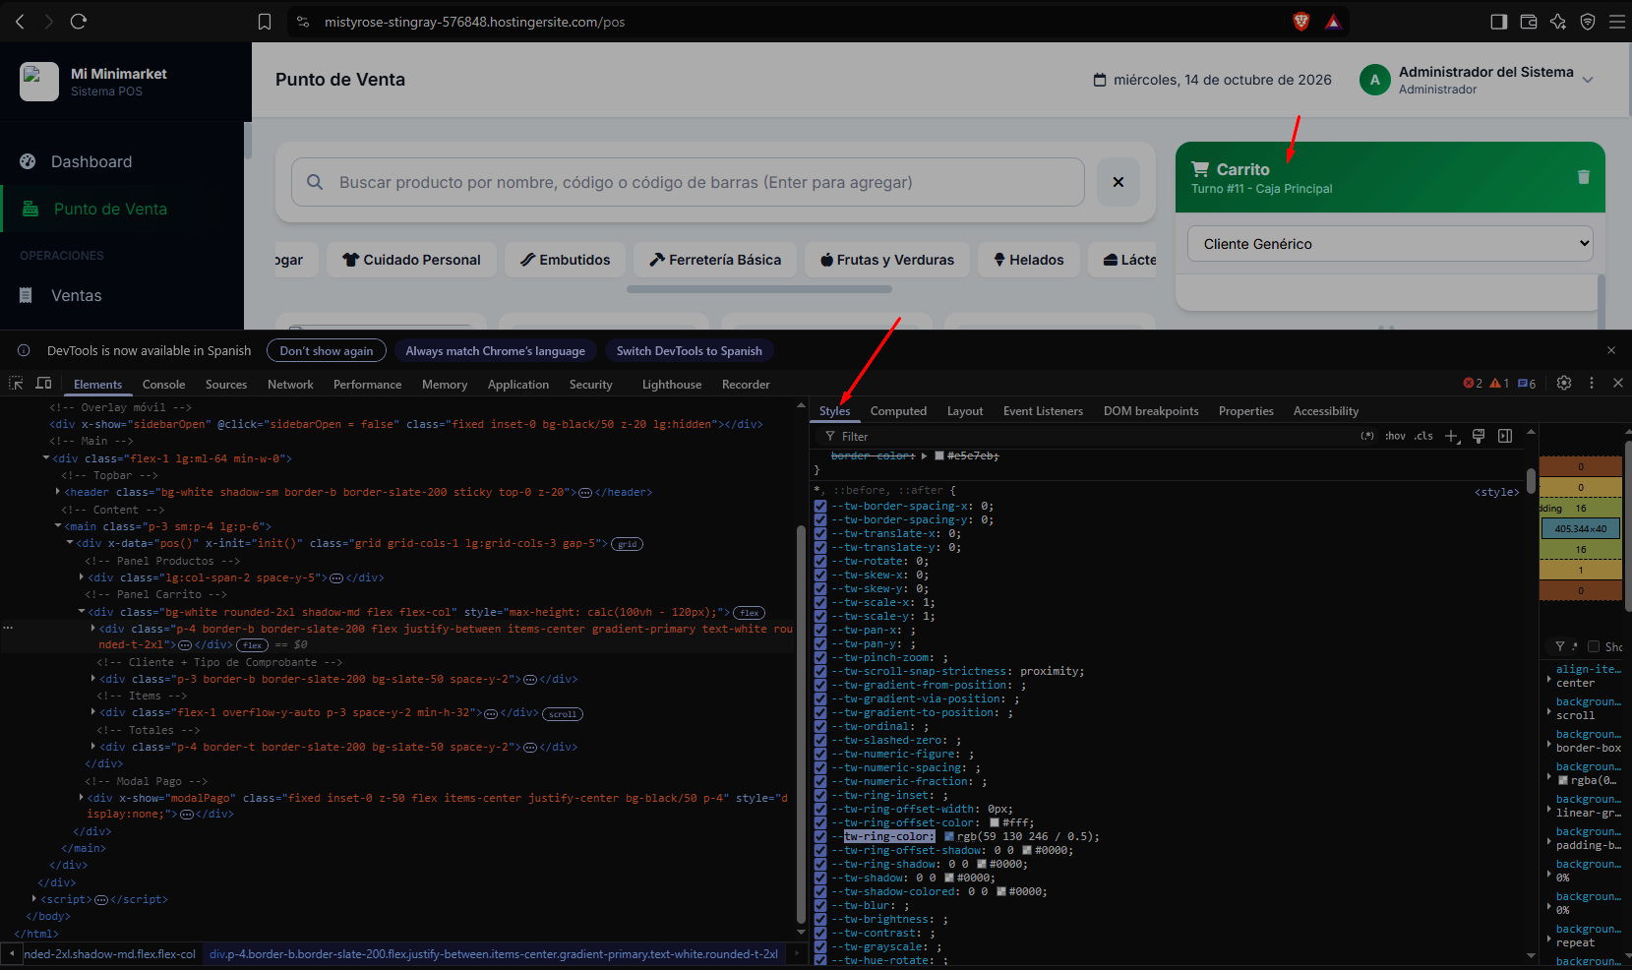
Figura 5. F12 → Elements → Styles: variable --tw-ring-color: rgb(59 130 246 / 0.5) del anillo de foco
Pendiente: Lighthouse en Punto de Venta e inicio de sesión, revisión del atributo alt de las imágenes de H2 y prueba de teclado con productos en el carrito. Un hallazgo sin confirmar se marca como «por confirmar», nunca como hecho.

5. Registro en la herramienta de gestión (Jira)
Casos y defectos se registran en Jira (plan Free) con dos tipos de incidencia: Caso de prueba y Defecto. Estados de los casos: Por ejecutar → En ejecución → Aprobado o Fallido. En el tablero, las columnas equivalen así: Análisis = Por ejecutar, En curso = En ejecución, En revisión = Fallido con defecto vinculado, Finalizado = Aprobado; los defectos abiertos van en En construcción. Cada defecto se vincula con el caso que lo encontró. Las claves son las que asignó Jira en el proyecto QA Proyecto minimarket (QPM).
Tipo | Clave | Resumen | Etiqueta · columna · vínculo
Caso de prueba | QPM-1 | CP-01 · Valor dentro del rango (10) | f1-venta-valida · Análisis
Caso de prueba | QPM-2 | CP-02 · Valor menor al mínimo (0) | f2-cantidad-stock · Análisis
Caso de prueba | QPM-3 | CP-03 · Valor negativo (-1) | f2-cantidad-stock · Análisis
Caso de prueba | QPM-4 | CP-04 · Valor mínimo (1) | f2-cantidad-stock · Análisis
Caso de prueba | QPM-5 | CP-05 · Valor encima del mínimo (2) | f2-cantidad-stock · Análisis
Caso de prueba | QPM-6 | CP-06 · Valor debajo del máximo (79) | f2-cantidad-stock · Análisis
Caso de prueba | QPM-7 | CP-07 · Valor máximo (80) | f2-cantidad-stock · Análisis
Caso de prueba | QPM-12 | CP-08 · Valor encima del máximo (81) se acepta con stock 80 | f2-cantidad-stock · En revisión · enlaza a QPM-16
Caso de prueba | QPM-8 | CP-09 · Valor muy superior al stock (82) | f2-cantidad-stock · Análisis
Caso de prueba | QPM-9 | CP-10 · Vacío (sin valor) | f3-formato-invalido · Análisis
Caso de prueba | QPM-10 | CP-11 · Texto (abc) | f3-formato-invalido · Análisis
Caso de prueba | QPM-11 | CP-12 · Caracteres especiales (@#$) | f3-formato-invalido · Análisis
Caso de prueba | QPM-13 | CP-13 · El inicio de sesión muestra credenciales por defecto | f4-inicio-sesion · En revisión · enlaza a QPM-17
Defecto | QPM-16 | DEF-01 · El carrito acepta una cantidad mayor al stock | f2-cantidad-stock · En construcción · enlaza a QPM-12
Defecto | QPM-17 | DEF-02 · Credenciales visibles en el inicio de sesión | f4-inicio-sesion · En construcción · enlaza a QPM-13
Total: 13 casos de prueba y 2 defectos. La tabla coincide con lo registrado en el tablero: cada incidencia con su etiqueta de flujo, su columna y, si corresponde, su vínculo.

Evidencia del registro: captura del tablero (Figura 6) y enlace del proyecto.
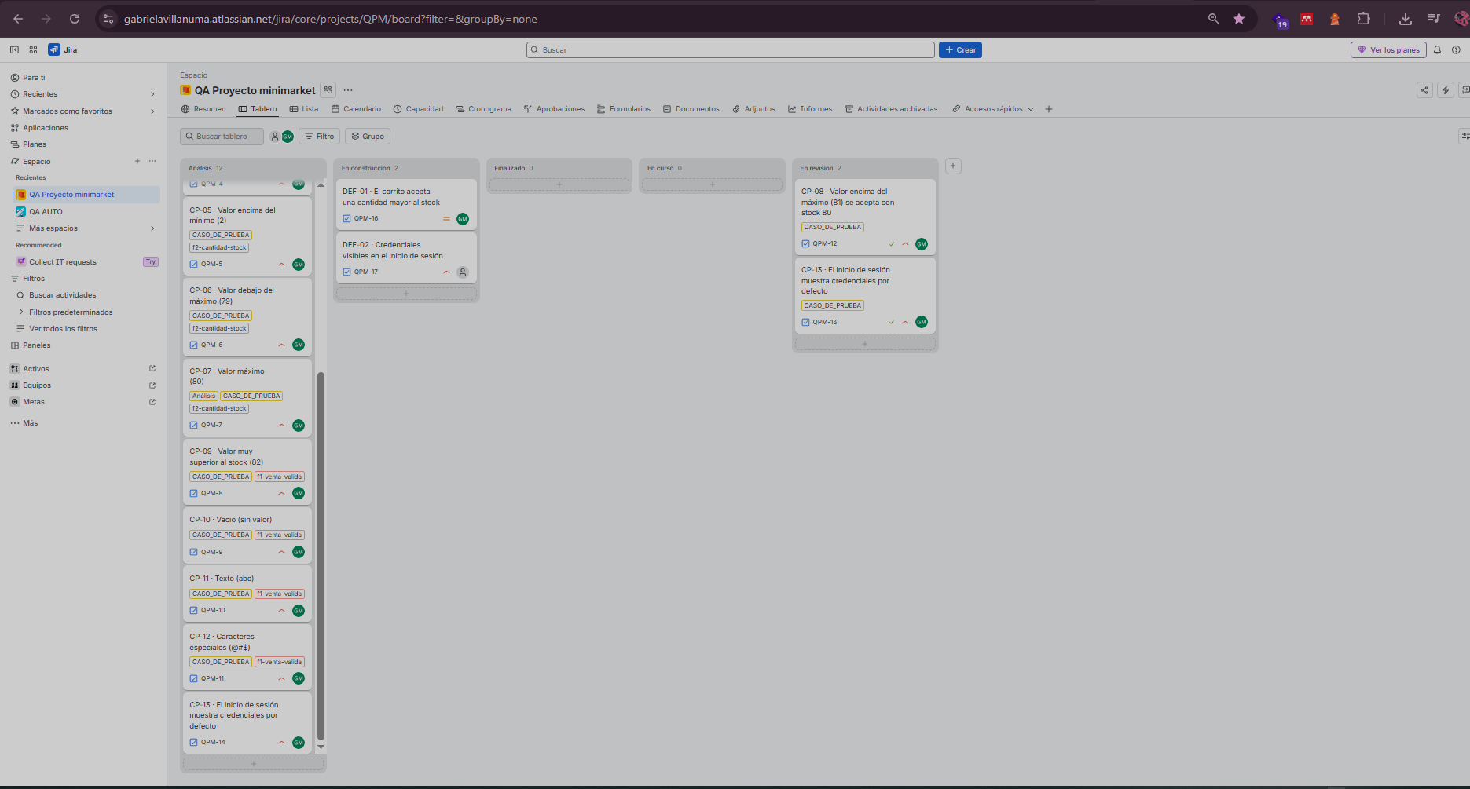
Figura 6. Tablero del proyecto QA Proyecto minimarket en Jira (QPM)

Enlace del proyecto: https://gabrielavillanuma.atlassian.net/jira/core/projects/QPM/board?filter=&groupBy=none&atlOrigin=eyJpIjoiN2Y0ZmZjOTIyNDIyNGJkM2EwMjU3NDMwY2JjNTI5YmEiLCJwIjoiaiJ9

6. Uso de IA (Nivel 1)
Qué pedí | «Actúa como QA Senior. Revisa mis casos de prueba para la cantidad del carrito de un minimarket. La regla propuesta es que la cantidad sea un número entero mayor que cero y no supere el stock disponible. Comprueba la cobertura de clases de equivalencia y valores límite, identifica casos faltantes y no inventes reglas ni resultados. Distingue entre resultados esperados y observados y señala qué debo confirmar con el responsable del producto.»
Qué usé de la respuesta | La confirmación de que los 12 casos cubren las clases válidas, cero, negativos, los límites y las entradas inválidas. Propuso cuatro casos faltantes (F1 valor muy grande 999999999, F2 alfanumérico 5abc, F3 solo espacios y F4 decimal 2.5) y una prueba de cobro; quedan anotados para la siguiente versión del documento y todavía no se incluyen como casos.
Qué verifiqué en la fuente | Que el caso de 81 unidades coincide con la captura del carrito (Figura 2) y que el stock mostrado es 80 (Figura 1). Los resultados de los demás casos no se toman de la IA: se registran solo al ejecutarlos.
Qué descarté y por qué | Las reglas que la IA no puede confirmar (si hay ventas con decimales, en qué momento se valida el stock y qué mensaje debe mostrarse). Quedan como preguntas para el responsable del sistema, no como requisitos.

Lista de verificación antes de entregar
- Al menos 8 casos con precondición, pasos, datos y resultado esperado (13 casos).
- Cada defecto con pasos, esperado, obtenido, severidad, prioridad y caso vinculado (DEF-01 y DEF-02).
- De 2 a 3 hallazgos de accesibilidad o usabilidad, con criterio verificado en el W3C (H1, H2 y H3).
- Casos y defectos visibles en la herramienta de gestión.
- Sección de uso de IA completa.
- Commit y push de docs/casos-manuales-v1.docx.

